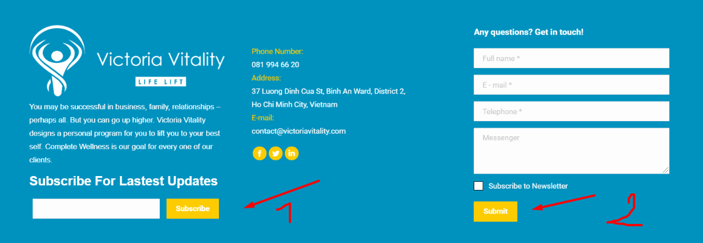

1. Title: Vui lòng xác nhận đăng ký của bạn. Xin cảm ơn!

Nội dung:

Xin chào!

Bạn đã đăng ký nhận thông tin mới nhất từ website của chúng tôi!

Chúng tôi cần bạn kích hoạt đăng ký của mình bằng cách nhấp vào liên kết bên dưới:

<link> Nhấn vào đây để kích hoạt đăng ký <link>

1. Title: Cảm ơn thông tin của bạn

Nội dung:

Chúng tôi đã nhận được thông tin từ bạn. Cảm ơn bạn đã quan tâm đển Phòng khám Victoria Vitality.

Chúng tôi sẽ phản hồi sớm nhất có thể.

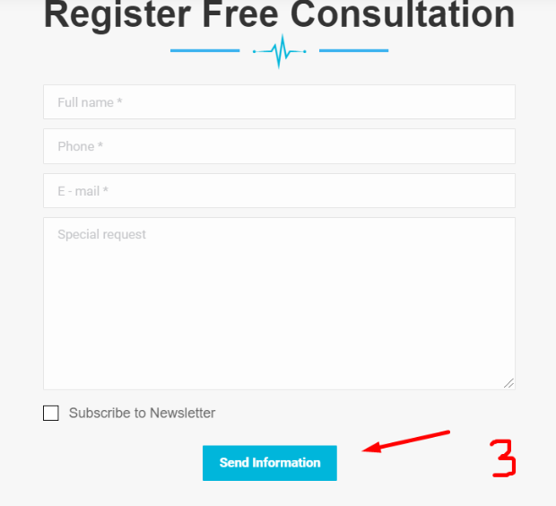

1. Title: Bạn đã đăng ký tư vấn miễn phí từ chúng tôi.

Nội dung:

Cảm ơn bạn đã đăng ký nhận tư vấn miễn phí từ chúng tôi.

Chúng tôi sẽ gọi lại ngay trong vòng 12h.

Vui lòng nhấn vào link dưới đây để xem thêm thông tin dịch vụ.

<link> Chi tiết dịch vụ xin vui lòng nhấn vào đây<link>

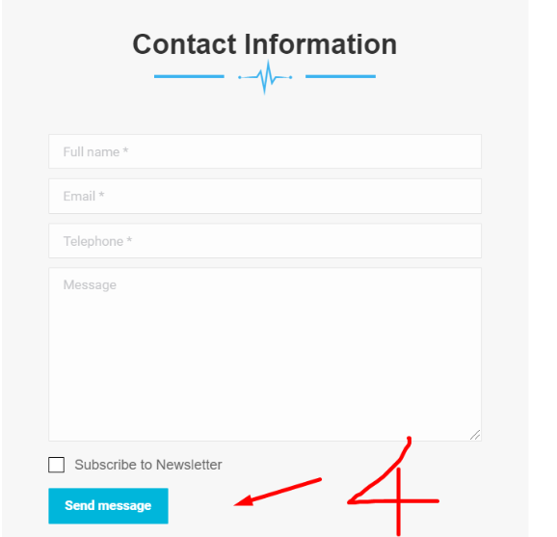

1. Title: Cảm ơn thông tin của bạn

Nội dung:

Chúng tôi đã nhận được thông tin từ bạn. Cảm ơn bạn đã quan tâm đển Phòng khám Victoria Vitality.

Chúng tôi sẽ phản hồi sớm nhất có thể.